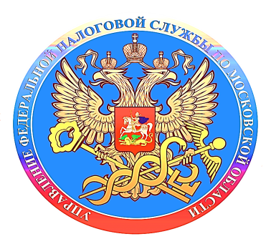

Реквизиты платежей, администрируемых ФНС России

Межрайонная ИФНС России №6 по Московской области сообщает об изменении наименования получателя, указываемого при перечислении платежей, администрируемых налоговыми органами.
Данные изменения внесены для упрощения заполнения расчетных документов.
Теперь в поле «16» реквизита «Получатель» платежного документа вместо «Управление Федерального казначейства по Тульской области (Межрегиональная инспекция Федеральной налоговой службы по управлению долгом)» указывается значение «Казначейство России (ФНС России)». Остальные реквизиты получателя платежа не изменились.
Указанные корректировки применяются с 15 мая. Если в расчетном документе в поле «Получатель» будут внесены старые реквизиты, на зачисление платежа это не повлияет.
Разъяснения доведены по системе налоговых органов письмом ФНС России № 8-5-03/0017@ от 17.05.2023.

